26
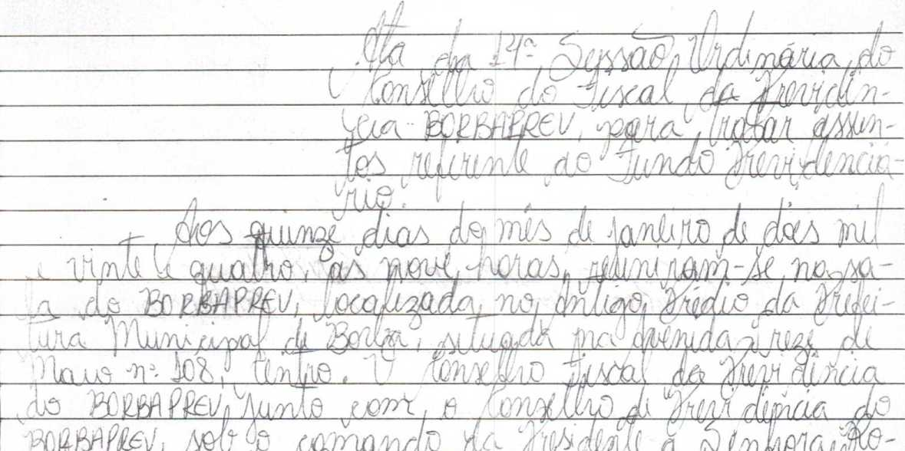

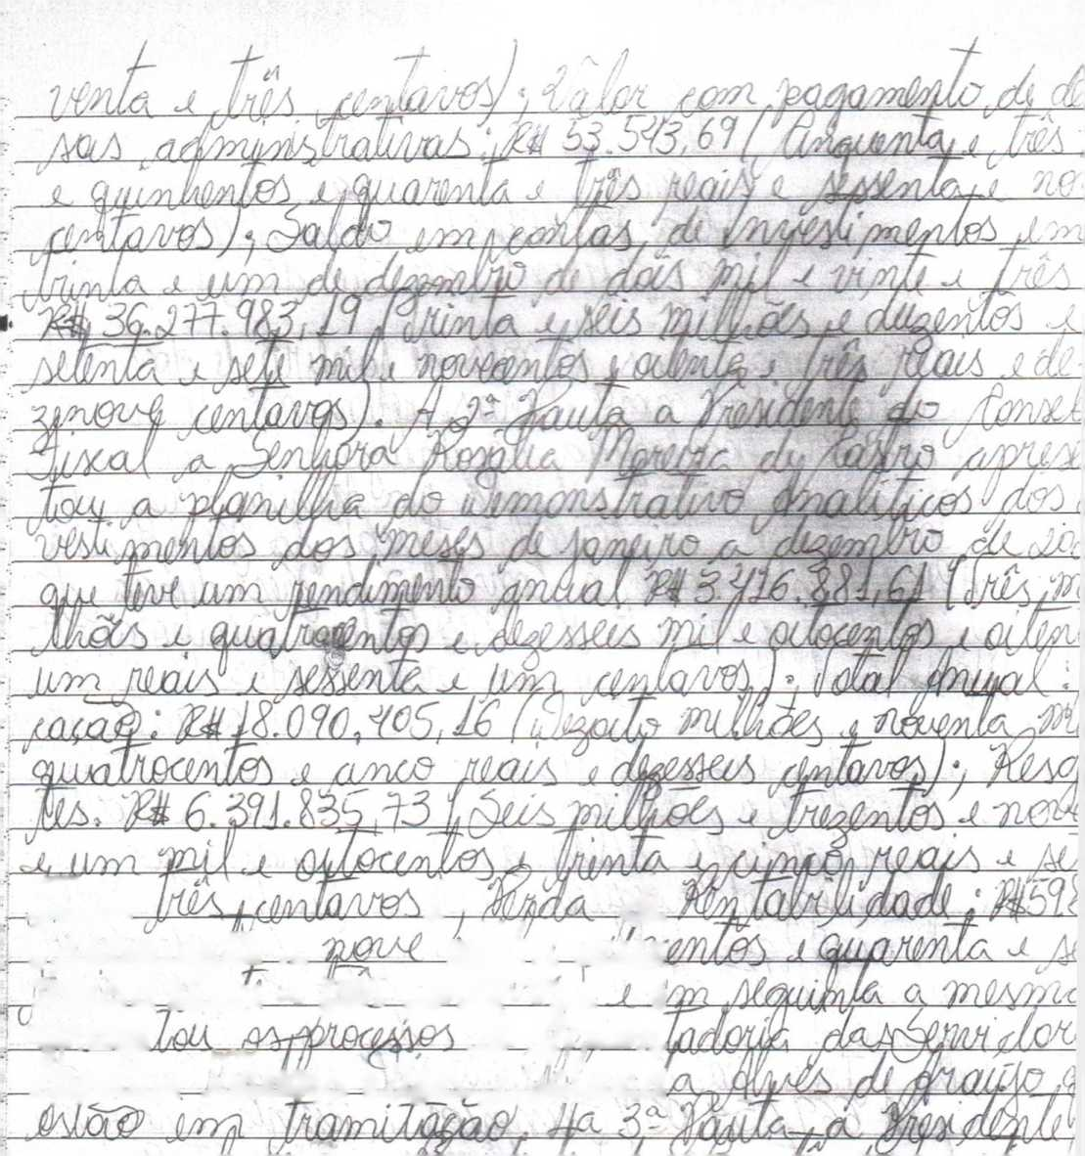
KpX )'- -4
t/Uw/Mfc ■< %Wu: tíw
,7UUAA g,^n-<- RA p/y-M^y) í OLQDOayi ^L jbíMXí.
tfidl/lA Mwjó liZZ/24-^Wwtó

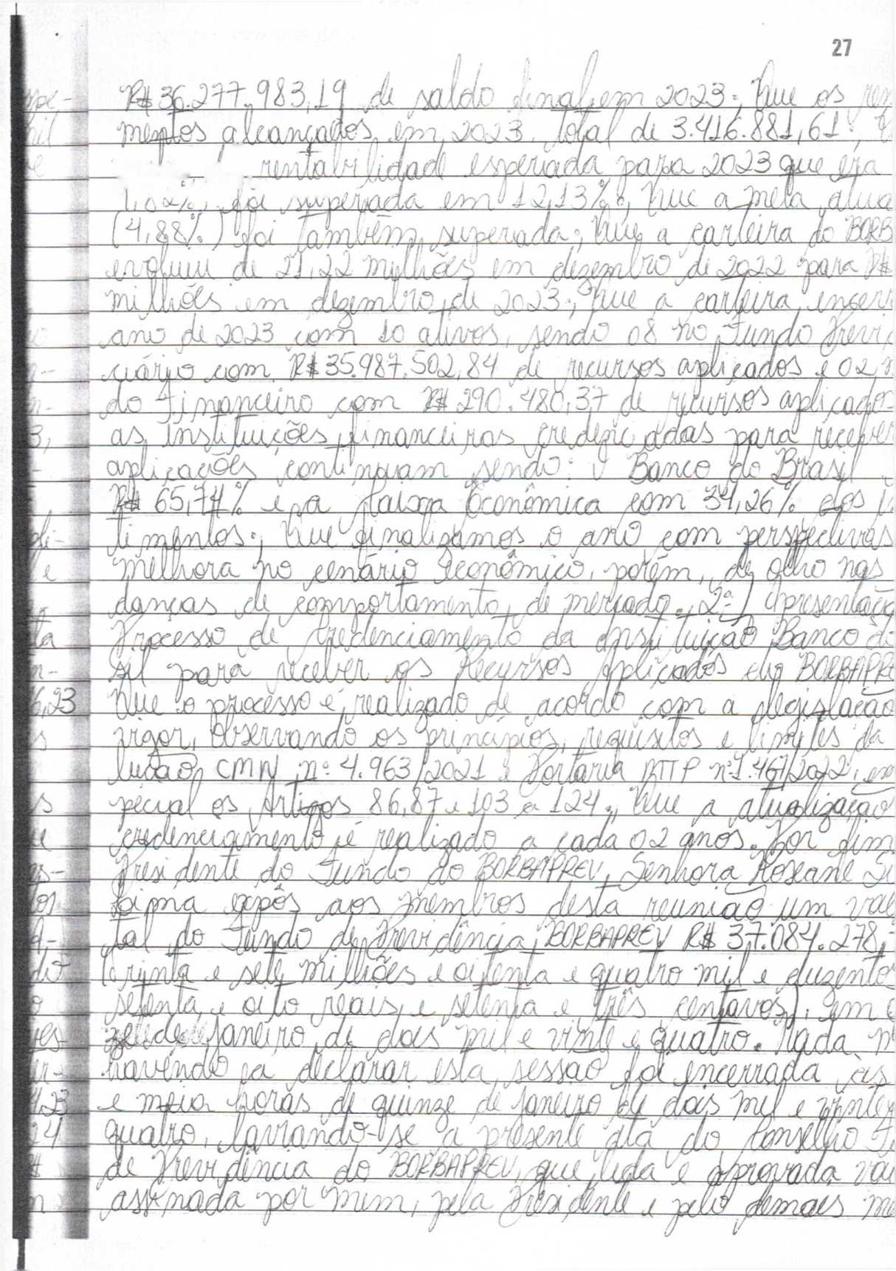
'T^RaA- ólC ,
/N f' > / !>•/ *
C ''/]/*' ' A I / A

